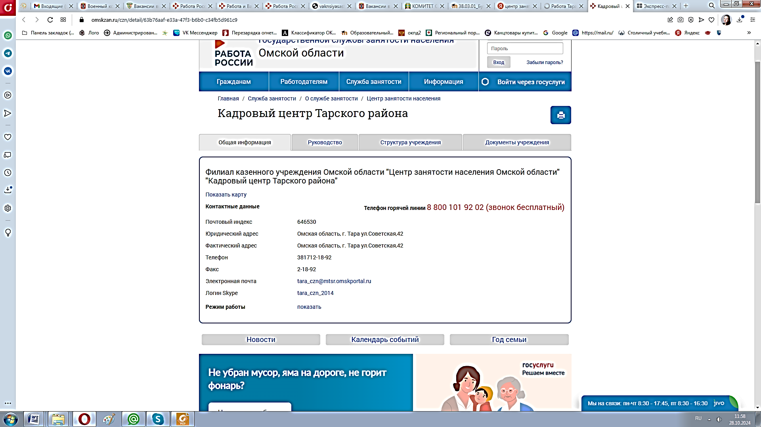
Профессия | Организация | Адрес организации  Контактные данные
ВОЕННОСЛУЖАЩИЙ ПО КОНТРАКТУ | ФКУ «ОТДЕЛ ФИНАНСОВОГО ОБЕСПЕЧЕНИЯ МИНИСТЕРСТВА ОБОРОНЫ РФ» | тел. 89507977400,  89831186615, 23919
Артист драмы, режиссер-постановщик, репетитор по вокалу, репетитор по технике речи, художник-постановщик | БУК «СЕВЕРНЫЙ ДРАМАТИЧЕСКИЙ ТЕАТР» | ул. Советская, 25,  тел.8381712-19-23
оперативный уполномоченный, полицейский- кинолог, полицейский водитель, участковый уполномоченный полиции, полицейский СП, полицейский изолятора временного содержания, водитель автомобиля, полицейский ОППСП, Дознаватель ОД, юрисконсульт, специалист, юрисконсульт | ОМВД РОССИИ ПО ТАРСКОМУ РАЙОНУ | пл. Ленина, д. 13  тел.8381712-15-33
Кассир, контролер | ООО «ХОЛЛИФУД» «НИЗКОЦЕН» | ул. Радищева,  тел. 8913 6707249
Кассир, контролер | ООО «ХОЛЛИФУД» «НИЗКОЦЕН» | ул. Ленина, 69,  тел. 89136707249
кассир, уборщица, пекарь | ООО «ХОЛЛИФУД» «НИЗКОЦЕН» | ул. Елецкого, 28а,  тел. 7913154-25-20
тракторист, токарь -универсал, Машинист экскаватора | АО «ДРСУ №5» | ул. Лихачева, 12,  тел.8381712-22-52
Мед. сестра по массажу, провизор, юрисконсульт, врачи, экономист, слесарь электрик, культорганизатор, парикмахер, специалист по социальной работе, техник, ст. мед. сестра, фармацевт, архивариус, специалист по реабилитационной работе в социальной сфере, Инструктор по лечебной физкультуре | АСУСО "ЕКАТЕРИНИНСКИЙ ДОМ ИНТЕРНАТ» | с Екатерининское,  тел. 3-12-28
Юрисконсульт, мед. сестра, специалист по закупкам, зав. отделением | АСУСО «АТАКСКИЙ ДОМ ИНТЕРНАТ» | с. Атак,  тел. 8381715-43-55
Младший инспектор отдела режима и охраны, водитель автомобиля (кат. В), старший инспектор группы пожарной профилактики | ФКУ СИЗО-2 УФСИН | ул. Советская, д. 41,  тел.2-14-09, 2-20-76
медицинская сестра по массажу, администратор баз данных, официантка, начальник котельной, слесарь-электрик, тракторист, кочегар | АСУСО "ТАРСКИЙ ДОМ ИНТЕРНАТ" | ул. Транспортная, д. 22,  тел. 2-40-56
Моторист, учебный мастер, декан, специалист по учебно- воспитательной работе, главный бухгалтер, Электромонтер по ремонту и обслуживанию электрооборудования, Водитель автомобиля | ТФ ОмГАУ | ул. Тюменская, 18,  тел.2-86-35
Фармацевт, врачи, заместитель главного врача, врач физиотерапевт, электрогазосварщик | БУЗОО "ТАРСКАЯ ЦРБ" | ул. Советская, д. 75,  тел. 2-19-89
администратор баз данных, Рабочий по комплексному обслуживанию и ремонту зданий | БУ «МФЦ ТАРСКОГО РАЙОНА» | ул. Ленина, д.68Б,  тел.2-13-08, 2-14-00
Страховой агент | ПАО СК РОСГОССТРАХ | ул. Ленина, 104,  тел. 89043293459
специалист по социальной работе, инструктор по лечебной физкультуре, дворник | БУ «КЦСОН ТАРСКОГО РАЙОНА» | ул. Советская 22,  тел.2-25-21
Водитель автобуса (кат. Д) | БОУ САМСОНОВСКАЯ СОШ | тел. 43269
Почтальон (с. Орлово), водитель-курьер, начальник отделения связи | АО ПОЧТА РОССИИ | ул. Ленина, д.17, тел.21900
продавец (ул. 40 лет ВЛКСМ) | АО «ТАНДЕР» (тор/сеть «МАГНИТ») | Тел. 89507866806
Техник по благоустройству | МБУ "ГОРОДСКОЕ ХОЗЯЙСТВО" | ул. Транспортная 13а,  тел. 24272
Администратор сауны, повар | ИП ЯНИН А. М. | ул Пригородная, д.3Б,  тел. (904)0704779
Тракторист - машинист сельскохозяйственного производства, Оператор машинного доения | СПК ЧЕКРУШАНСКИЙ | с. Чекрушево,  тел. 57535(с проживанием)
Ветеринарный врач | БУ "ТАРСКАЯ ОМСББЖ" | ул. Лихачева,
автоэлектрик, начальник производства, инженер по охране труда (0,5 ставки) | ОАО "ТАРСКОЕ АТП" | ул. Лихачева, д. 1  тел. 83817120260
водитель автобуса | ИП КНАПП С.В. | Советская ул, 89,  тел. +7923 694-78-42
Электромонтер по эксплуатации электросчетчиков 4 разряда, начальник участка обслуживания клиентов, Специалист по договорной работе | ООО "ОМСКАЯ ЭНЕРГОСБЫТОВАЯ КОМПАНИЯ" | ул. Избышева, 38 а,  тел. 8923 432-14-77
Инженер - электрик | МБУ "ОТДЕЛ АРХИТЕКТУРЫ И БЛАГОУСТРОЙСТВА" | ул. Советская, 23А,  8381 712-05-65
Электромонтер по эксплуатации распределительных сетей, водитель автомобиля (УАЗ-3909, УАЗ-3163), Электромонтер по обслуживанию подстанции, Машинист бурильно - крановой самоходной машины, Мастер, водитель автомобиля (УАЗ-3909, УАЗ-3163) | ПАО "РОССЕТИ СИБИРЬ" | ул. Немчиновская, 69  тел.89236835843
Автомеханик / Автослесарь | ИП КНАПП Н.С. | ул. Советская, 89,  тел. 8904 078-02-82
Электромонтер по ремонту и обслуживанию электрооборудования, Электрогазосварщик, слесарь КИПиА, машинист кочегар котельной, Машинист компрессорных установок | МУП «ЭНЕРГИЯ» | пер. Спартаковский, д.14,  8381712-02-87
Уборщик помещений | БОУ Заливинская СОШ | с. Заливино,  тел. 89509524783
Директор (место работы, ул. Мира,79) | ООО АГРОТОРГ  (ТОРГ. СЕТЬ "ПЯТЕРОЧКА") | Обращаться: ул. 5 Армия, тел. 89136025346
воспитатель | БДОУ «ДЕТСКИЙ САД 9» | ул. 40 лет ВКЛСМ, д. 36А, тел. 89088010742
Руководитель клубного формирования, методист ОНК «Дом дружбы» (ул. Александровская, 91), специалист по фольклору (ул. Александровская, 91) | МБУК «ТКДЦ «СЕВЕР» | Пл. Ленина, Тел. 89502105872
Продавец, пекарь | ИП БЕНЗИК С.А. | ул 40 лет ВЛКСМ, д.4  , тел. 89831131914
Пекарь, кондитер, продавец | ИП МОТОРИНА Я.С. | Ул. Избышева, д.3,  тел. 89080100710
Слесарь, Электромонтер по ремонту аппаратуры, релейной защиты и автоматики, специалист по расчетам с абонентами | МУП РТЦ ЖКХ | Пер. Спартаковский, 14,  Тел. 89398296348
Рабочий по обслуживанию бани | КОУ "АДАПТИВНАЯ ШКОЛА-ИНТЕРНАТ" | ул Транспортная, д.22  тел. 24016
Рабочий по комплексному обслуживанию и ремонту зданий, Уборщик производственных и служебных помещений, воспитатель | БПОУ ТИПК | ул Лихачева, д.2, тел. 2-05-62
Кассир (ул. Ленина, 97) Кассир торгового зала (ул. Избышева, 3) | ИП ФОМИН НИКИТА АЛЕКСЕЕВИЧ | Ул. Ленина, 97, тел. +7(951) 423-20-39
Уборщик помещений | ИП ФОМИН И.Ю. | Тел. 89236904345 (предварительно звонить)
Главный бухгалтер, бухгалтер-кассир | МБУК ПАРК КУЛЬТУРЫ И ОТДЫХА | ул Александровская, д.84, тел. 83817122976
Повар (график работы 2/2) | ИП БРЕУС А.С. КОФЕ «ЛАЙМ» | Ул. Ленина, 74  , тел. +7 (983) 623-06-75
Специалист по охране труда | МКУ «ЦЕНТР ПО ОБЕСПЕЧЕНИЮ ХОЗЯЙСТВЕННОГО ОБСЛУЖИВАНИЯ» | Пл Ленина, д..21; каб, 102 тел. +7(381) 712-10-09
Инженер по ремонту, Электросварщик ручной сварки, Электромонтер по ремонту и обслуживанию электрооборудования, Рабочий по комплексному обслуживанию и ремонту зданий | МКУ "ЦФЭ И ХОЗЯЙСТВЕННОГО ОБЕСПЕЧЕНИЯ УЧРЕЖДЕНИЙ В СФЕРЕ КУЛЬТУРЫ" | Пл. Ленина, 21.  +7(381) 712-01-82 каб 511
методист по музейно-образовательной деятельности | МБУК "ТАРСКИЙ ИСТОРИКО-КРАЕВЕДЧЕСКИЙ МУЗЕЙ" | Ленина пл., д.8,  тел. +7(381) 712-15-46
Продавец непродовольственных товаров, руководитель | Енисей-Сервис ООО | Советская, 79, тел.89136014145
Шаурмист, кочегар-дворник | ИП ИСМАИЛОВ Э. Д. | Ул. Ленина, 65,  ул. 40 лет ВЛКСМ, 19,  тел. 89048254141
Кухонный рабочий (0,5 ставки) | БОУ "ТАРСКАЯ НОШ" | ул Калинина, д.4, тел. 20700
Младший судебный пристав по обеспечению установленного порядка деятельности судов, | УПРАВЛЕНИЕ ФЕДЕРАЛЬНОЙ СЛУЖБЫ СУДЕБНЫХ ПРИСТАВОВ ПО ОМСКОЙ ОБЛАСТИ

